|  |
| --- |
| 正元地理信息 |
| ArcGIS Server配置 |
| V1.0 |

|  |
| --- |
|  |

修改：V1.0 张健 2018.1.30

目录

一、ArcGIS Desktop10.3部署 1

1.1解压文档 1

1.2安装LicenseManager 2

1.2安装.Net3.5框架 2

1.3 安装ArcGIS10.3 DeskTop 3

1.4ArcGISDesktop破解 5

二、ArcGIS Server部署 8

2.1. 安装ArcGIS Server 8

2.2ArcGIS Server授权 11

# 一、ArcGIS Desktop10.3部署

## 1.1解压文档

10.3下载到的安装包通常是进行压缩打包过的自解压程序如图1.1-1所示需要在安装前进行解压

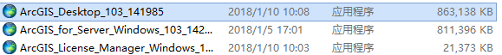

图1.1-1 未解压的安装包

双击运行自解压程序,将弹出如图1.1-2所示的窗口,我们首先解压LicenseManager的自解压程序,在窗口中选择解压的位置点击下一步按钮进行解压

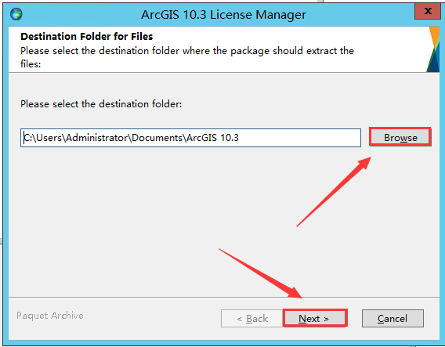

图1.1-2自解压程序

点击下一步之后就开始解压的过程一直等待到解压结束,弹出结束窗口,勾选运行安装程序复选框.点击Close按钮

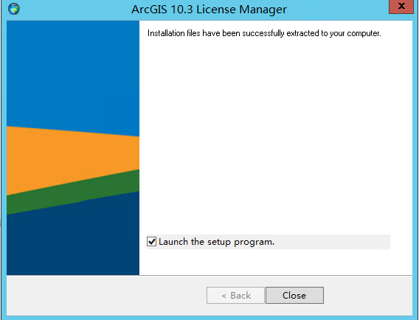

图1.1-3 解压完成

## 1.2安装LicenseManager

如果刚刚自解压选择了打开安装程序的复选框将会自动弹出安装窗口,如果没有弹出那么就去刚才解压的目标目录中找到安装包,双击运行

安装窗口如图1.2-1所示

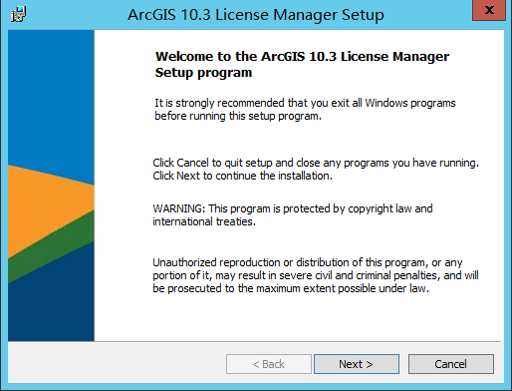

图1.2-1 LicenseManager安装窗口

## 1.2安装.Net3.5框架

由于安装ArcGISDesktop需要安装.net10.3框架,我们首先安装.NetFrameWork10.3,在控制面板中选择启用或关闭windows功能，位置如图1.2-1所示

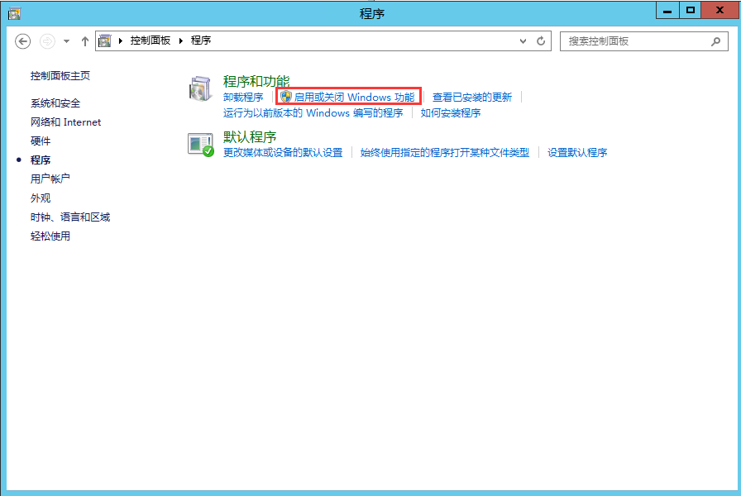

图1.2-1 开启.Net3.5

过程中的大多数选项选择默认就好,在选择功能这一步选择勾选.net3.5 然后点击下一步开始.net3.5框架的安装,等待安装结束

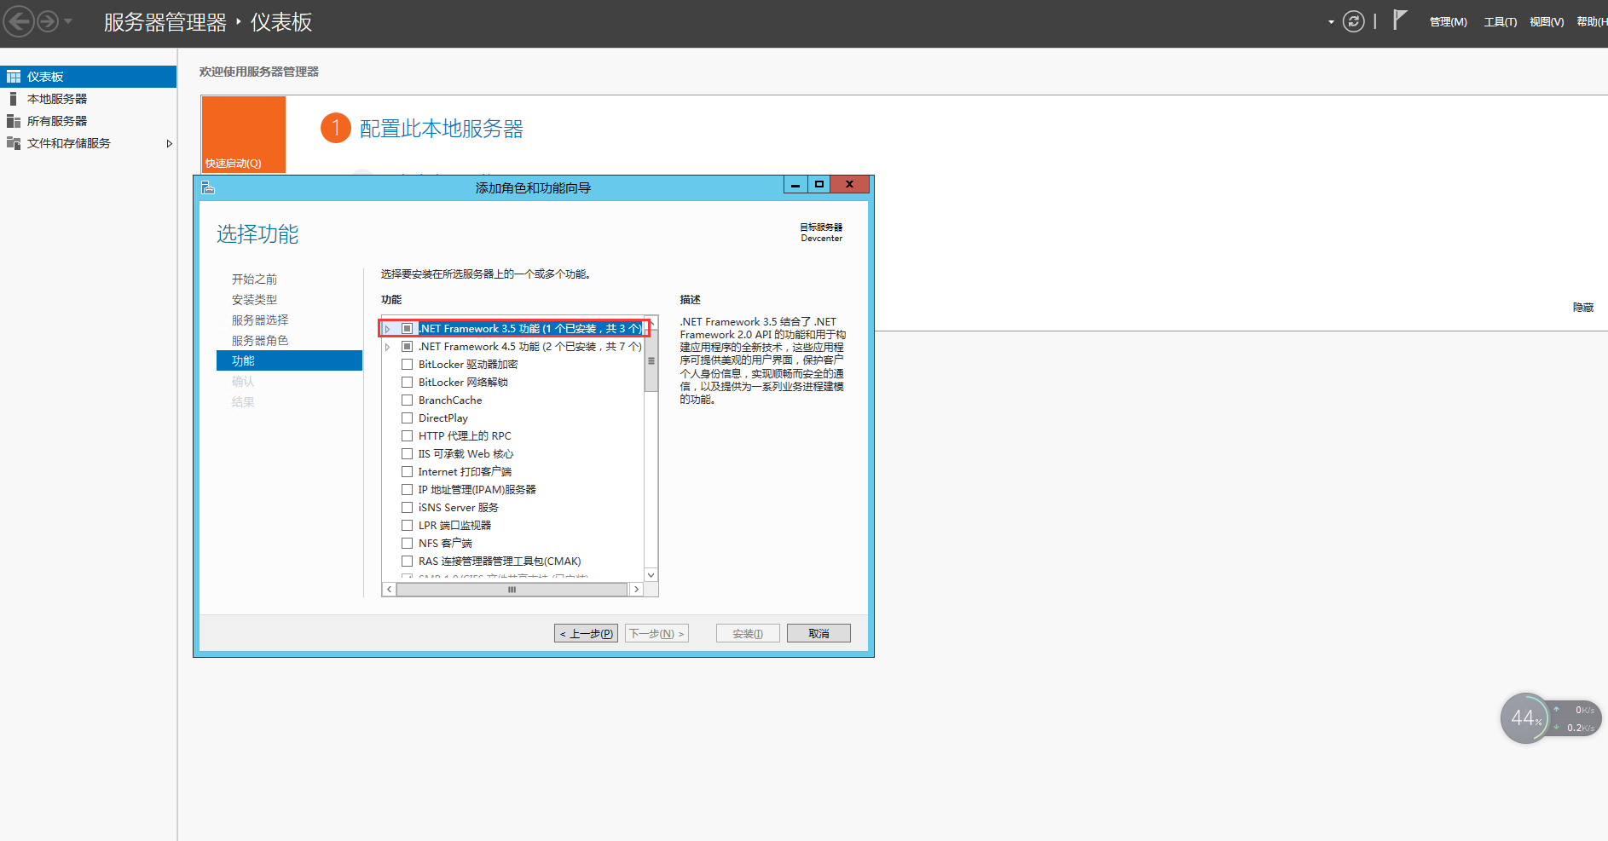

图1.2-2 勾选.

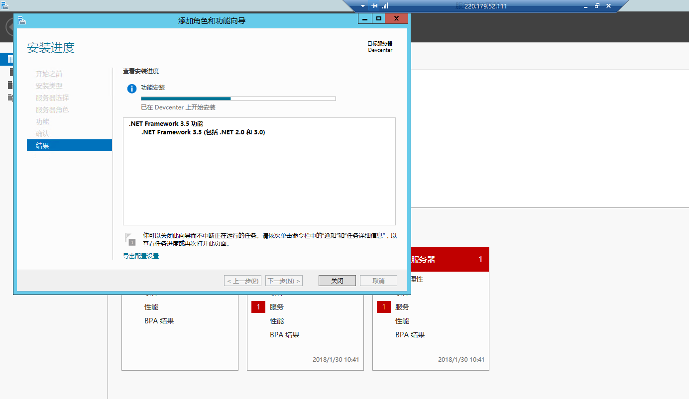

图1.2-3 .NetFramework3.5安装

## 1.3 安装ArcGIS10.3 DeskTop

双击安装包打开安装程序,若果没有安装.net3.5将会提示错误,打开后的窗口如图1.3-1所示

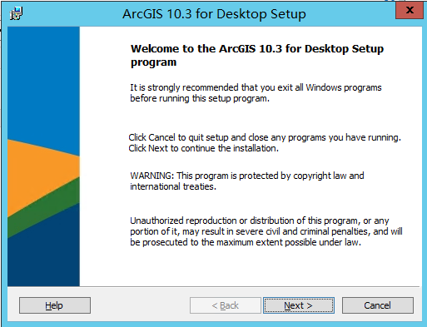

图1.3-1 安装窗口

一路点击下一步,选择安装目录如图1.3-2

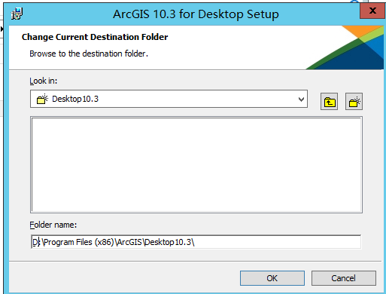

图1.3-2 选择安装目录

由于ArcGIS的分析功能依赖于python2.7 在选择完安装目录后需要选择Python安装目录如图1.3-3所示,最好使用默认安装目录无需更改

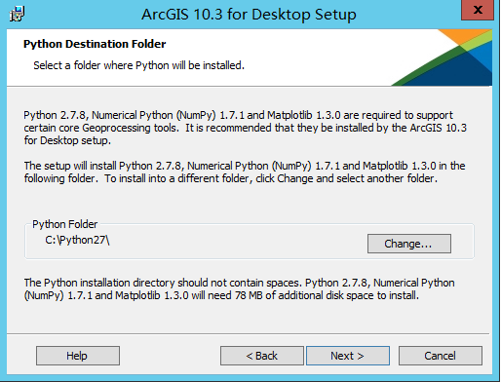

图1.3-3 选择python安装目录

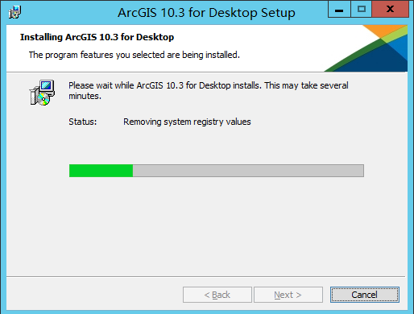

图 1.3-4 安装程序开始

## 1.4ArcGISDesktop破解

首先打开LicenseManager停止ArcGIS的许可服务,不然会导致一会的替换无法进行，点击如图1.3-4所示位置

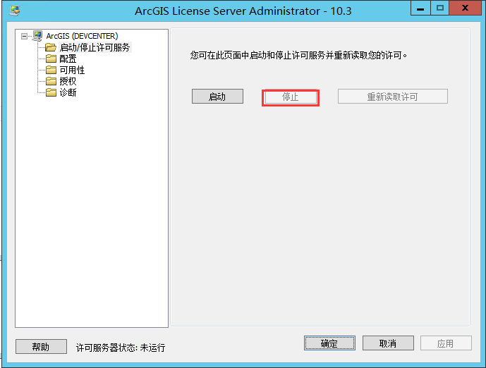

图1.4-1 停止许可服务

首先把破解文件的内容复制到ArcGIS的安装目录中去，如图1.4-2所示

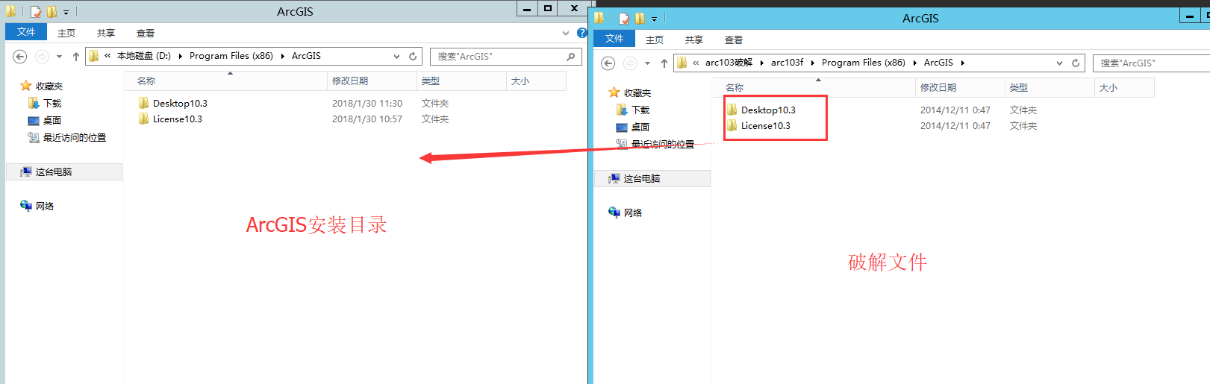

图1.4-2 覆盖文件

出现警告点击继续即可，如果之前不停止许可服务这里的替换可能会失败

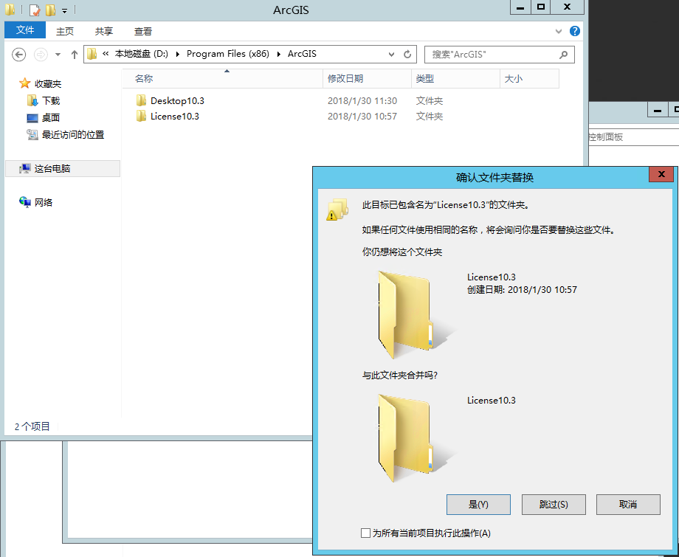

图1.4-3 确认覆盖文件

覆盖完成后回到许可服务，点击启动并重新读取许可，如图1.4-4

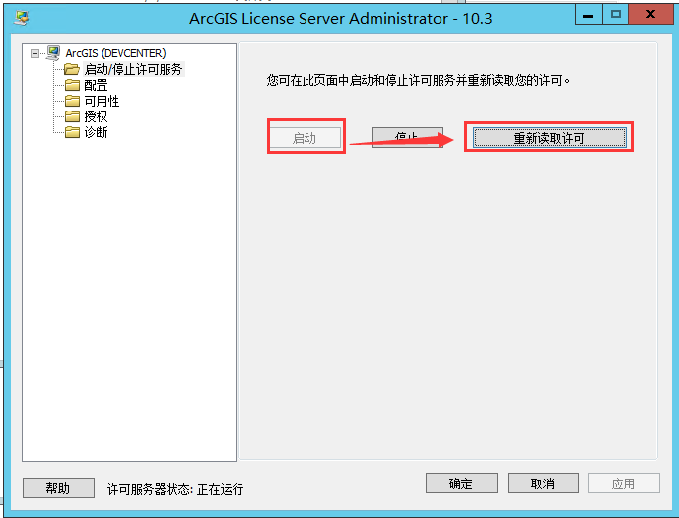

图 1.4-4 重新启动许可服务器

许可重新读取完成后关闭LicenseManager即可，然后从开始才开始菜单中找到ArcGIS Administrator 位置如图1.4-5所示

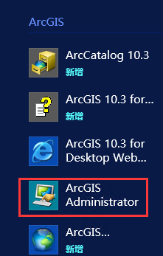

图1.4-5 ArcGIS Administrator位置

打开ArcGIS Administrator，点击Desktop，选择Advanced（ArcInfo）浮动版，然后许可管理器点击更改，如图1.4-6所示

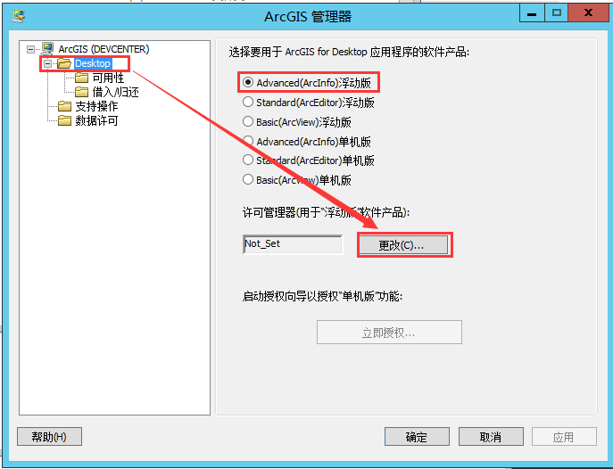

图1.4-6 更改授权服务器地址（1）

在地址更改中把地址改为localhost

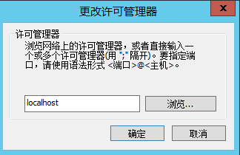

图1.4-7 更改授权服务器地址（2）

点击确定退出即可，重新进入后发现可用性已经包含授权了，如图1.4-8所示。

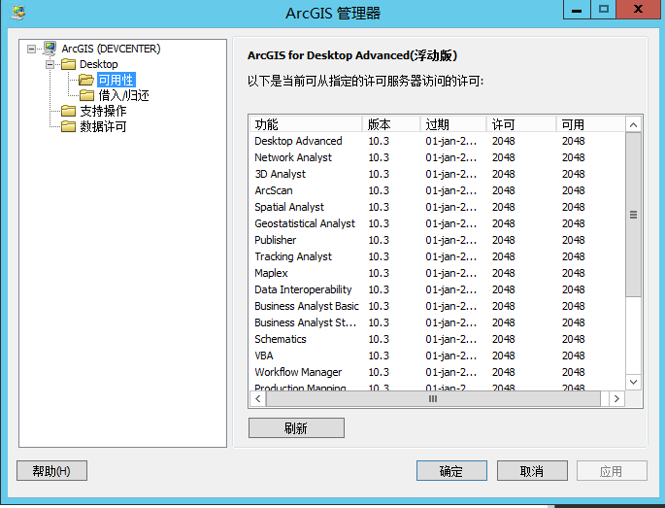

图1.4-8 授权成功

# 二、ArcGIS Server部署

## 2.1. 安装ArcGIS Server

打开ArcGIS Server的安装包，一路下一步，修改安装的地址如图2.1-1所示

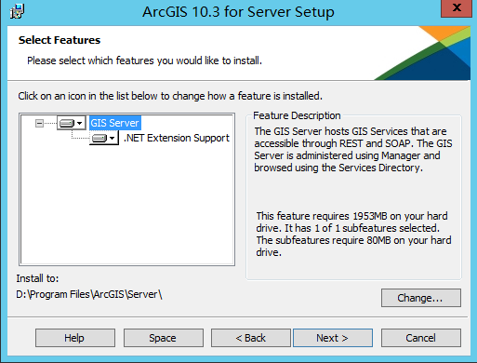

图2.1-1 更改安装地址

更改完成后点击下一步，修改python的安装地址，如图2.1-2所示

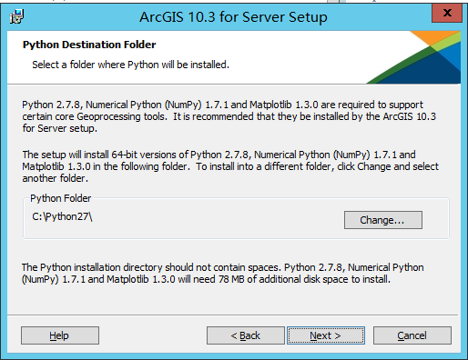

图2.1-2 设置Python地址

设置完成Python的安装地址之后进入账户和密码设置的，在这里设置我们账户的用户名和密码。如果有配置文件的话可以直接导入

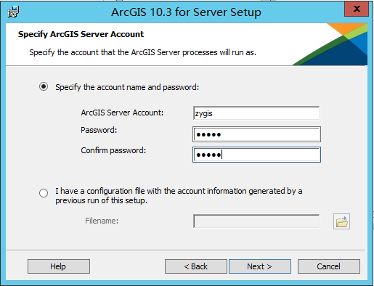

图2.1-3 设置账户和密码

这里有时会提示密码不符合密码策略，我们可以按照如下步骤操作修改系统的密码策略，首先在运行中输入gpedit.msc

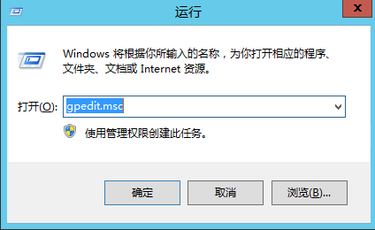

图 2.1-4 运行本地策略组编辑器

本地策略组编辑器打开后如图2.1-5所示

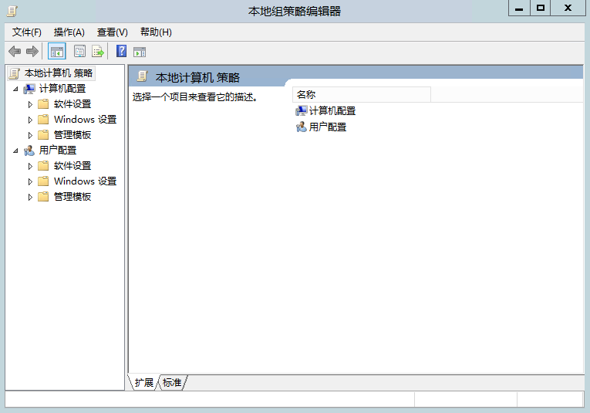

图2.1-5 本地策略组编辑器

在【windows设置】中的【安全设置】中打开【账户策略】中的【密码策略】，则策略中找到密码必须符合复杂性要求的策略。位置如图2.1-6.

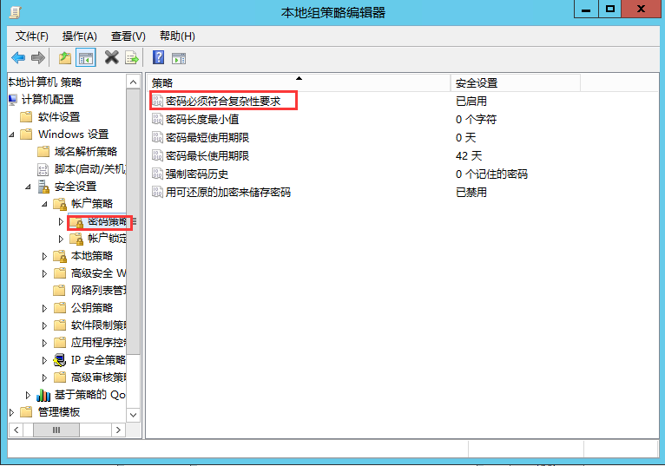

图2.1-6 密码复杂性策略位置

双击打开该策略，在属性中设置为已禁用。如图2.1-7所示

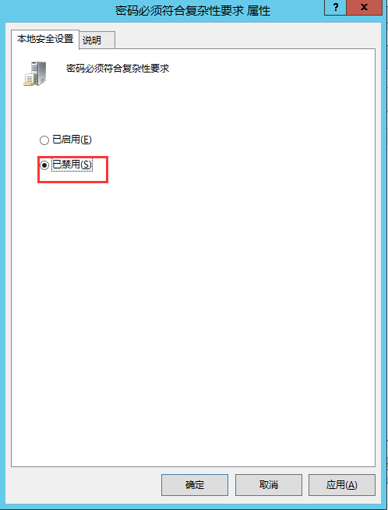

图2.1-7 禁用密码复杂性策略

禁用完成密码复杂性策略之后应该就可以顺利的通过用户名和密码设置了，然后可以选中导出配置文件选项，导出一份我们的配置文件。如果下次要是用相同的配置安装Server的时候可以直接在设置用户名和密码的那一步直接导入配置文件。

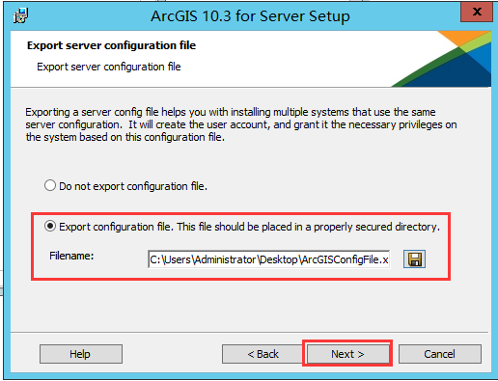

图2.1-8 导出配置文件

设置完毕后点击下一步就可以开始安装了，如图2.1-9所示

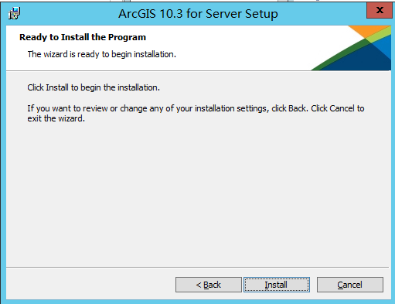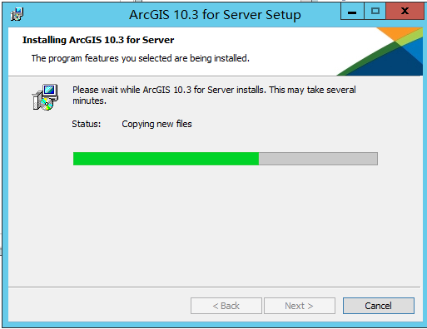

## 2.2ArcGIS Server授权

在安装完成之后会弹出选择配置文件的窗口。直接选择最后一项-我拥有配置文件，然后点击浏览，选择我们ecp格式的授权文件。界面如图2.2-1所示

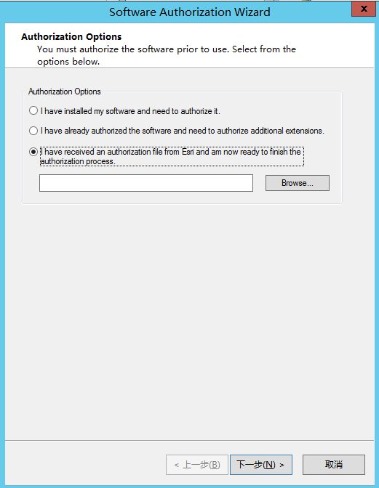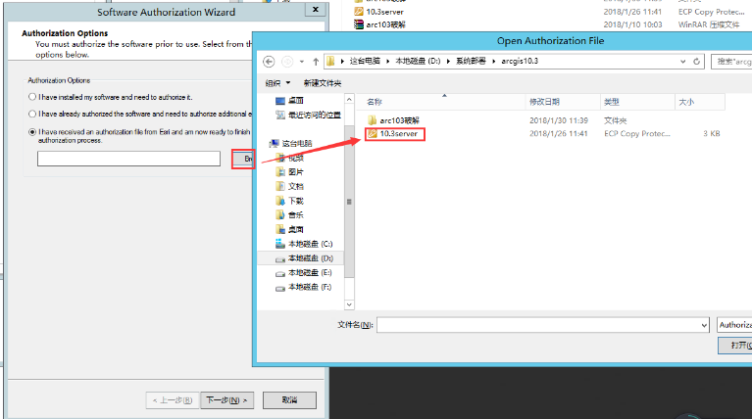

图2.2-1 选择授权文件

选择完成后点击下一步，出现功能确认界面如图2.2-2所示，点击确定授权完成

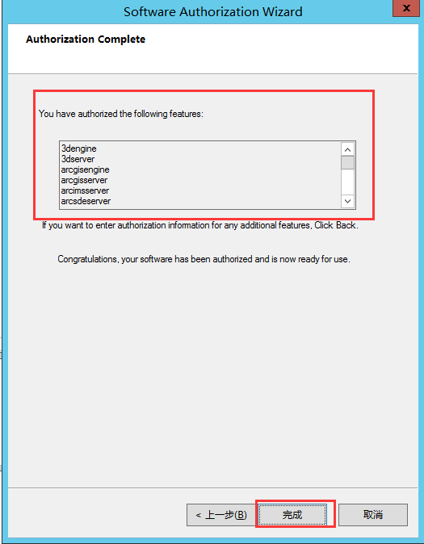

图2.2-2 功能确认页面

点击完成后整个安装步骤结束。输入<http://localhost:6080/arcgis/manager/>进入ArcGIS Server管理界面。如图2.2-3

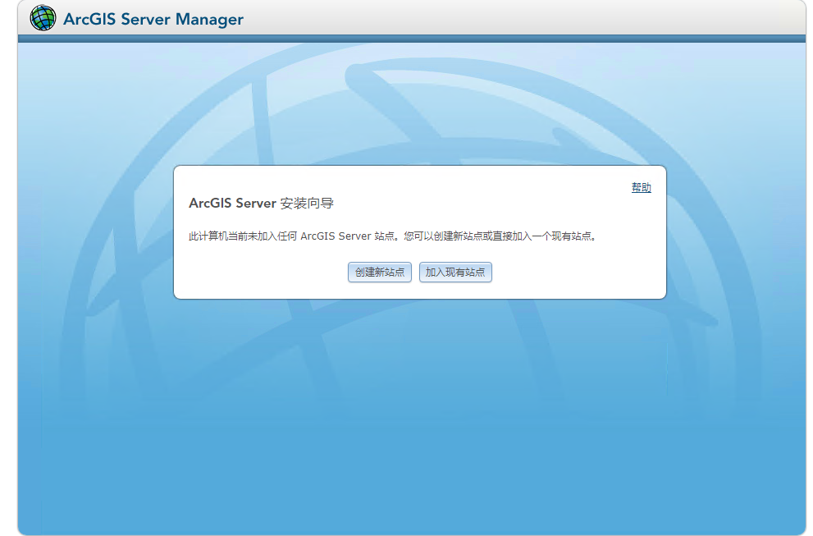

图2.2-3 ArcGIS Server管理界面

在页面中如果需要当前服务器作为主站点纳闷就选择创建新站点，如果需要制作服务器集群，当前主机加入集群那么选择加入现有站点。